IFN: Branchenführer knackt erstmals die 600-Millionen-Marke und ist für die Zukunft gerüstet

Europas führendes Fensternetzwerk setzt als Familienunternehmen dank hoher Eigenkapitalquote und weiterer Umsatzsteigerung seinen Erfolgskurs fort und beweist Stabilität in schwierigen Zeiten.

Das Internationale Fensternetzwerk IFN-Holding AG, die führende europäische Unternehmensgruppe für Komplettlösungen rund um Fenster, Türen, Fassaden und Sonnenschutz, verbucht für das Geschäftsjahr 2019 eine Umsatzsteigerung von über zwölf Prozent. Alle sieben Unternehmen des Netzwerks – Internorm, Topic, GIG, HSF, Schlotterer, Kastrup und Skaala – trugen dazu bei, dass der Umsatz von IFN um 66 Millionen auf insgesamt 612 Millionen Euro stieg. In den vergangenen zehn Jahren hat IFN damit den Umsatz beinahe verdoppelt. Das Eigenkapital stieg um rund 17 Millionen und liegt nun bei 217,4 Millionen. Dank einer Eigenkapitalquote von 57 Prozent, einem Investitionspaket von 42,5 Millionen für 2020 und einer stabilen Auftragslage im laufenden Geschäftsjahr blickt der Familienkonzern trotz der Auswirkungen der Corona-Pandemie optimistisch in die Zukunft.

IFN-Umsatzsteigerung um zwölf Prozent
Ein hohes Innovationspotenzial sowie laufende Investitionen in den Ausbau und die Modernisierung der Produktionsstätten sorgten 2019 für volle Auftragsbücher bei allen sieben IFN-Unternehmen und sicherten somit Qualität und Wachstum. So erwirtschaftete die europäische Unternehmensgruppe mit einem Umsatz in Höhe von 612 Millionen Euro (546 Millionen im Vorjahr) einen Gewinn vor Zinsen und Steuern (EBIT) von 33,2 Millionen. Das Eigenkapital konnte um weitere 17 Millionen gesteigert werden und liegt nun bei 217,4 Millionen Euro. „Dank unserer starken Eigenkapitalquote von 57% haben wir auch in Zeiten der Corona-Pandemie eine gesunde Basis, um uns stabil weiterzuentwickeln. Wir bleiben damit auch weiterhin von Banken und Investoren unabhängig und sind durch das nachhaltige Wirtschaften eines Familienunternehmens gut für die Zukunft gerüstet“, erklärt Finanzvorstand Johann Habring den Umgang mit der aktuellen Situation.

Starke Partner im Netzwerk: Umsatzwachstum bei allen IFN-Unternehmen
Ein beachtlicher Fakt: Alle sieben Unternehmen im IFN-Netzwerk verzeichneten 2019 ein Umsatzwachstum, fünf davon sogar im zweistelligen Bereich. Internorm, Europas führende Fenstermarke, steigerte den Umsatz zum Vorjahr um rund acht Prozent auf 371 Millionen Euro. Schlotterer, der österreichische Marktführer für außenliegenden, nicht textilen Sonnenschutz, verbuchte ein Umsatzplus von mehr als 16 Prozent und GIG, der international tätige Fassadenspezialist für Spitzenarchitektur, verweist mit einem Zuwachs von über 36 Prozent auf ein überaus erfolgreiches Geschäftsjahr. HSF, Spezialist für Kunststoff- und Aluminiumprodukte aus der Slowakei, verzeichnete eine Umsatzsteigerung von elf Prozent, befindet sich nach einem geplanten Rückgang im Vorjahr also stark im Aufwind. Topic konnte 2019 ebenfalls leicht zulegen. Kastrup, seit 2015 Partner des IFN-Netzwerkes, verbuchte im vergangenen Geschäftsjahr ein Plus von über 15 Prozent. Skaala, ein finnischer Fenster- und Türenhersteller, befindet sich nach der Akquisition 2018 mit einem begleitenden Restrukturierungsverfahren ebenfalls im Aufwind und steigerte den Umsatz 2019 um 21,5 Prozent.

Herausragende Performance im DACH-Markt
Die Umsatzaufteilung nach Ländern zeigt die Marktführerschaft der Gruppe auf dem österreichischen Heimmarkt und in der gesamten DACH-Region. Mehr als zwei Drittel des Umsatzes werden in dieser Region erwirtschaftet, davon 40 Prozent in Österreich, 18 Prozent in Deutschland und 9 Prozent in der Schweiz. Als weitere wesentliche Märkte folgen Finnland mit 6,5, Italien mit 5,8, Dänemark mit 5,2 und Großbritannien mit 3,8 Prozent. „Wir können im Netzwerk die gesamte Produktpalette in den Bereichen Fenster-, Türen-, Fassaden- und Sonnenschutz anbieten. Dies verschafft uns durch das breit gefächerte, innovative und qualitativ hochwertige Angebot Stabilität und einen strukturellen Marktvorteil in ganz Europa“, bilanziert IFN-Unternehmenssprecher Christian Klinger.

Auswirkungen der Corona-Pandemie in den Märkten
Der europäische Fenstermarkt ist 2019 sowohl mengen- als auch wertmäßig stark gewachsen. Durch die Corona-Pandemie und den damit verbundenen wirtschaftlichen Auswirkungen befindet sich das Marktverhalten derzeit allerdings im Umbruch. Nach einer aktuellen Studie der HLS (European Health Literacy Survey) stehen die Suche nach Sicherheit, die Vermeidung von unnötigen Kosten und nachweisbare Vorteile beim Produktkauf aktuell für die Konsumenten im Fokus. „Das Kaufverhalten befindet sich derzeit im Wandel. Nicht unbedingt notwendige Produkte und Luxusgüter werden momentan nicht erworben, Kaufentscheidungen verschoben und kurzfristige Produkt- und Servicebereitstellungen bevorzugt. Dieser Verschiebung der Verbraucherpräferenzen wollen wir mit einem noch stärkeren Service-Angebot – vor allem auch auf digitalen Wegen – entsprechen und weiterhin mit unseren langlebigen und qualitativ überzeugenden Produkten am Markt punkten“, erläutert Christian Klinger.

IFN schreibt die familiären Werte der Unternehmensgruppe groß

Die starke Marktposition und Finanzkraft der IFN-Unternehmen sorgen nicht nur bei den Umsatz-, sondern auch bei den Mitarbeiterzahlen für ein Plus. 2019 beschäftigte die IFN-Gruppe insgesamt 3.750 Mitarbeiter (Vollzeitäquivalent), das entspricht einem Zuwachs von 70 MitarbeiterInnen gegenüber 2018. „Dank unserer Mitarbeiterinnen und Mitarbeiter konnten wir die Produktionen unter Einhaltung der strengen behördlichen Sicherheitsauflagen während der anhaltenden Corona-Pandemie aufrechterhalten. Die kurzfristig eingerichtete Kurzarbeit in Teilbereichen hat uns geholfen, die Arbeitsplätze zu sichern. Wir sind stolz, dass wir dies im bisherigen Verlauf der Krise gemeinsam geschafft haben. Teilweise nehmen wir bereits wieder zusätzliche Mitarbeiter auf,“ so IFN-Unternehmenssprecher Christian Klinger. Auch die Vertriebspartner und Lieferanten wurden dadurch abgesichert. Nicht umsonst wird bei der strategischen Ausrichtung des Internationalen Fensternetzwerks darauf geachtet, in den Standortländern direkt zu produzieren und eine höchstmögliche Lieferunabhängigkeit sicherzustellen, um auch für Krisenzeiten gerüstet zu sein.

Forderung: Ein umweltbewusstes Konjunkturprogramm
Um die knapp 4.000 Arbeitsplätze auch langfristig zu sichern, erfordert es aber mehr. Die Corona-Krise bestimmt derzeit gesellschaftlich wie auch medial das Geschehen, doch Herausforderungen wie der Kampf gegen den Klimawandel und der Schutz unserer Umwelt bleiben dennoch wichtige Aufgaben unserer Gesellschaft. Entschiedene Gegenmaßnahmen sind notwendig, um den fortschreitenden Klimawandel zu bremsen. Ein erhebliches Potenzial liegt hierbei, neben dem Verkehrs- und Landwirtschaftssektor, im Gebäudebereich. Laut einer Studie der deutschen Energieagentur „dena“ könnten durch thermische Sanierungsmaßnahmen mehr als drei Viertel des Energiebedarfs von Gebäuden eingespart werden.
„Klimaschutz ist und bleibt für uns ein absolutes Fokusthema. Neben der Vermeidung von Strafzahlungen aufgrund der Verfehlung unserer nationalen Klimaziele könnte durch ein umweltbewusstes Konjunkturprogramm im Bereich der thermischen Sanierung die inländische Wertschöpfung gesteigert und die stark angeschlagene Wirtschaft angekurbelt werden. Dadurch würden nicht nur Arbeitsplätze gesichert und die Kaufkraft erhalten, sondern gleichzeitig auch das Klima geschützt werden“, erklärt IFN-Miteigentümer Christian Klinger.
„Attraktive und vor allem unbürokratische Förderungen zur Modernisierung der zahlreichen sanierungsbedürftigen Gebäude sind dringend notwendig, um hier wirksame Anreize zu schaffen. Was wir brauchen, sind konkrete Fördermaßnahmen, die schnell greifen und einen ehrgeizigen Fahrplan, um unsere ambitionierten Klimaziele auch zu erreichen“, so Klinger weiter.

42,5-Millionen-Paket 2020: IFN investiert weiter
Auch unternehmensseitig wird investiert, um für die Zukunft gerüstet zu sein und langfristig die zahlreichen Arbeitsplätze zu sichern. Das geplante Investitionsvolumen für das laufende Jahr liegt bei 42,5 Millionen Euro. Hier liegt der Fokus vor allem auf innovativen, neuen Technologien, der Ausweitung der Vertriebsaktivitäten und dem Ausbau der Standorte. „Wir investieren weiter, auch antizyklisch. Vor allem in wirtschaftlich unsicheren Zeiten, wollen wir die Grundlage für eine erfolgreiche Zukunft legen. Mit dieser Strategie sind wir in Krisenzeiten stets gut gefahren. So wollen wir die Grundlage für Innovationen und Produktentwicklungen legen sowie die Digitalisierung weiter vorantreiben“, so Unternehmenssprecher Christian Klinger. Seit 2014 investierte das Internationale Fensternetzwerk bereits über 140 Millionen Euro.

Zuversicht & Optimismus für die Zukunft
Insgesamt hat IFN zu Jahresbeginn für 2020 einen konsolidierten Gesamtumsatz von ca. 670 Millionen Euro geplant, das bedeutet ein organisches Umsatzplus von rund fünf Prozent. „Durch die Corona-Pandemie lässt sich die Erreichung unserer stets ehrgeizigen Ziele nur schwer prognostizieren. Aber durch einen durchwegs positiven Auftragseingang im ersten Quartal und unsere hervorragende Marktposition, die wir uns in den letzten Jahren erarbeitet haben, schauen wir optimistisch in die Zukunft“, fasst IFN-Unternehmenssprecher Christian Klinger den Ausblick zusammen.

_______
Über IFN:
Die IFN-Unternehmensgruppe versteht sich als Netzwerk starker Unternehmen für Komplettlösungen rund um Fenster, Türen, Fassaden und Sonnenschutz. Der Markenverbund, bestehend aus den Unternehmen Internorm, Schlotterer, GIG und Topic – alle mit Sitz in Österreich, HSF mit Sitz in der Slowakei, Kastrup mit Sitz in Dänemark und Skaala mit Sitz in Finnland, bietet spezielle Lösungen für die intelligente Gebäudefassade der Zukunft.

Die IFN-Unternehmen im Detail

Internorm untermauert Markenführerschaft
Als European Player mit 1.300 Vertriebspartnern in 21 Ländern verzeichnet Internorm im Geschäftsjahr 2019 Umsatzzuwächse von rund acht Prozent im Vergleich zum Vorjahr, das entspricht 371 Millionen Euro bei einer Exportquote von über 58 Prozent. Kernmärkte sind Österreich, Deutschland, Schweiz, Italien und Frankreich und Großbritannien, gefolgt von den osteuropäischen Ländern. Branchenstudien gehen davon aus, dass der europäische Wohnbau weiter wächst, insbesondere im Neu- und Objektbau sowie im Sanierungsbereich. Mit der etablierten Mischung aus kompromisslosem Qualitätsanspruch und der Innovation wird Internorm seine Position als Europas führende Fenstermarke weiterhin sichern. 2020 hat Internorm mit dem KF 520 eine weitere Produktneuheit auf den Markt gebracht, die Design und Ästhetik nach höchsten Ansprüchen der modernen Architektur vereint.

HSF punktet auf Exportmärkten
Bei HSF, dem Spezialisten für Kunststoff- und Aluminiumprodukte, setzt man vorwiegend auf Export. Das Unternehmen aus der Slowakei hat seine Hauptabsatzmärkte in der Schweiz und Deutschland. Besonders in der Schweiz ist HSF einem hohen Kosten- und Marktdruck ausgesetzt. Neben Fenstern und Türen fertigt das Unternehmen auch Spezialprodukte wie Brandschutz- und Rauchschutzanlagen, sowie Hebeschiebeelemente und Portale.

Türenhersteller Topic setzt auf handwerkliche Fertigung
Die Haustüren-Manufaktur Topic produziert seit 40 Jahren individuelle Premiumprodukte: Türen von Individualisten für Individualisten. Der Türenhersteller mit Sitz im oberösterreichischen Sarleinsbach vereint höchste Sicherheitsstandards mit modernen Designansprüchen in High-End-Qualität und hält zahlreiche Patente und Musterschutzrechte. Derzeit punktet Topic mit hochaktuellen Türendesigns aus unversiegeltem, über 100 Jahre alten Eichenholz und Himalayastein. In der hauseigenen Schmiede und Glaserei verbinden sich technisches Know-How und Handwerkskunst größter Sorgfalt.

Schlotterer baut Marktführerschaft aus
Schlotterer, der österreichische Marktführer bei außenliegendem, nicht textilem Sonnenschutz, konnte seine führende Position am österreichischen Markt mit einem Umsatzplus von über 16 Prozent weiter ausbauen. Die Bedeutung von Sonnenschutz zur Vermeidung sommerlicher Überwärmung und Insektenschutz ist mittel- bis langfristig weiter im Steigen begriffen. Schlotterer hat durch den Ausbau des Firmenstandortes in Adnet und durch umfangreiche Digitalisierungsmaßnahmen nun beste Voraussetzungen für die Bearbeitung der sehr guten Auftragslage. Schlotterer treibt seine Entwicklung zum Hightech-Unternehmen weiter voran und hat im vergangenen Geschäftsjahr das neue BLINOS ROLLO zur schraubenlosen Montage auf den Markt gebracht.

GIG setzt prestigeträchtige Großprojekte um
GIG, der oberösterreichische Produzent einzigartiger Premiumfassaden für die weltweite Spitzenarchitektur, glänzte mit einer hervorragenden Auftragslage und einer Umsatzsteigerung von über 36 Prozent. Die Kernmärkte von GIG befinden sich in Großbritannien, Irland, Österreich und Deutschland. GIG setzt zudem verstärkt auf Aktivitäten in Russland.

Stabile Entwicklung von Kastrup
Kastrup, seit 2015 Teil der Unternehmensgruppe, verzeichnet eine stabile, konstante Entwicklung auf dem Kernmarkt Dänemark und startete in Großbritannien. Nach einem leichten Umsatzrückgang 2018 legte Kastrup 2019 beim Umsatz um über 15 Prozent zu und behauptet sich in Dänemark als viertgrößter Hersteller für Fenster und Türen im klassisch-modernen und typisch skandinavischen Baustil. Zudem fand die Werksverlagerung des Standortes Vildbjerg ohne den Verlust von Arbeitsplätzen statt.
Skaala nach Restrukturierung im Aufwind
Skaala ist seit 2018 in der Unternehmensgruppe und bietet Fenster- und Türenlösungen für den finnischen und schwedischen Markt an. Mit innovativen und hoch energieeffizienten Produkten ist der Hersteller die Fenstermarke Nummer Eins in Finnland. Skaala befand sich seit der Akquisition in einem Restrukturierungsprozess. Dabei wurde die Organisation neu aufgestellt und notwendige Managementstrukturen geschaffen. Dies äußerte sich 2019 erstmals durch ein deutliches Umsatzplus, Skaala legte um 21,5 Prozent zu.

Bildmaterial:

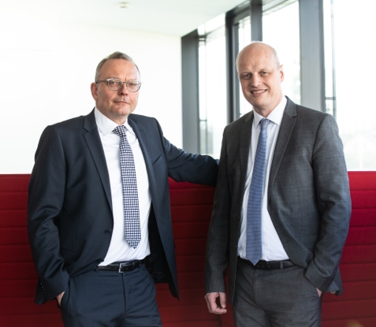 | Miteigentümer Christian Klinger und Finanzvorstand Johann Habring sehen die IFN-Holding AG für die Zukunft gerüstet.  Bildnachweis: IFN
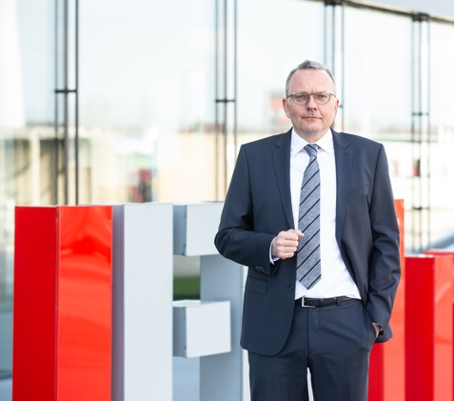 | Mag. Christian Klinger, BSc, Miteigentümer & Sprecher der IFN-Holding AG:  „Wir können im Netzwerk die gesamte Produktpalette in den Bereichen Fenster-, Türen-, Fassaden- und Sonnenschutz anbieten. Dies verschafft uns durch das breit gefächerte, innovative und qualitativ hochwertige Angebot Stabilität und einen strukturellen Marktvorteil in ganz Europa.“  Bildnachweis: IFN
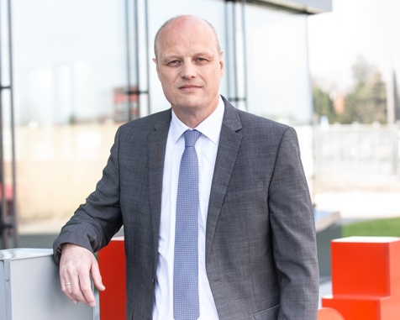 | Mag. Johann Habring, MBA, Finanzvorstand der IFN-Holding:  „Dank unserer starken Eigenkapitalquote von 57% haben wir auch in Zeiten der Corona-Pandemie eine gesunde Basis, um uns stabil weiterzuentwickeln. Wir bleiben damit von Banken und Investoren unabhängig und sind durch das nachhaltige Wirtschaften eines Familienunternehmens gut für die Zukunft gerüstet.“  Bildnachweis: IFN
IFN-Produktinnovationen - Internorm:

Mit dem neuen Fenster KF 520 vereint Internorm Design und Ästhetik nach höchsten Ansprüchen der modernen Architektur. Die neue Fenstergeneration von Internorm.

Bildnachweis: Internorm
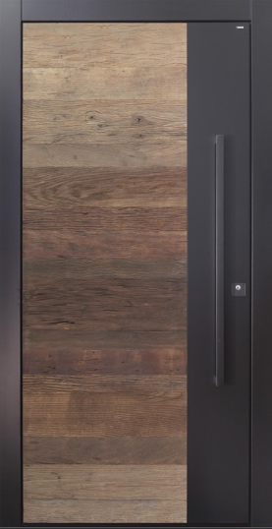 | Die T3 Modelle von Topic zeichnen sich durch ihre individuelle Designsprache aus.  (Abbildung: Haustür Altholz Eiche Schlossbereich in RAL Modell B9-T3)  Bildnachweis: TOPIC GmbH
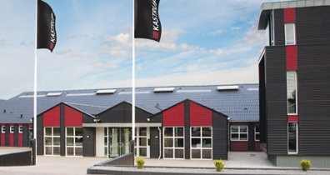 | IFN baute sein Netzwerk durch die Akquisition von Kastrup 2015 und Skaala 2018 auf sieben Unternehmen aus. Dabei achtet IFN auf die unternehmerische Verantwortung und schreibt die familiären Werte groß.  Bildnachweis: Kastrup
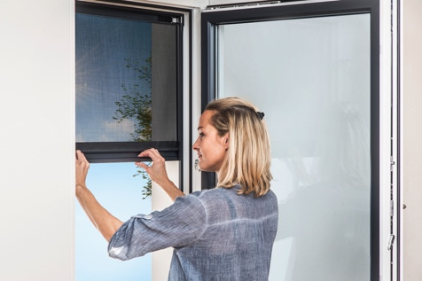 | IFN-Produktinnovationen - Schlotterer:  Mit dem neuen, weiterentwickelten BLINOS Außenrollo  zur bohr- und schraubenlosen Montage bietet die  Schlotterer Sonnenschutz Systeme GmbH seit 2019 die ideale Sonnenschutzlösung für Mieter.  Bildnachweis: Schlotterer

Für nähere Informationen kontaktieren Sie bitte:
Kontakt  Mag. Christian Klinger  Unternehmenssprecher IFN-Holding AG  Ganglgutstraße 131  4050 Traun  Tel.: +43 7229 770-0  christian.klinger@internorm.com | Pressekontakt  Jonas Loewe, MSc  Senior Consultant  Paracelsusstraße 4  5020 Salzburg  Tel.: +43 676/83 786 229  jonas.loewe@plenos.at

